История изобразительного искусства гр. 6/8. Преп. Сафина Л.М. 16.02.2022 г.
Тема: Орнамент барокко и классицизма .
Сформировать представление об орнаменте двух противоположных систем – барокко и классицизма как наследников эпохи Возрождения, поделивших между собой все его приобретения: барокко унаследовало приобретение души, эмоциональные выводы Возрождения, а классицизм – рассудочную сторону великой эпохи.
Рассказать о том, что стиль орнаментов барокко отвечал своему времени и отражал величие монаршей и аристократической власти. Античный стиль – родитель стиля барокко и классицизма.
Отличие в том, что в стиле барокко он преломлен более динамично и криволинейно, а для орнамента классицизма характерна неподвижность симметрии, тяготение к геометризации без символов. Белый цвет в сочетании с золотым - самые популярные барочные цвета интерьера. Мода на цветочные орнаменты. На смену спокойным классическим формам кругов и овалов приходят извилистые спирали. Выпукло-вогнутая поверхность стен и деталей интерьера. Орнаментация ткани. Крупные декоративные цветы причудливых очертаний, орнаментальные завитки, листья аканта, плоды граната и виноградные гроздья, ромбовидная сетка с розетками – основные рисунки тканей этого времени. В композицию узора включали также короны, вазы, корзины. Детали садово-парковой архитектуры. Большие размеры узоров.
Самостоятельная работа: копирование образцов орнамента барокко и классицизма.

Орнаменты барокко и классицизма.
Под орнаментом нужно понимать убранство, которое необходимо для заполнения свободного места на предметах. Выступает он одним из видов творчества, который не обозначается отдельно, но украшает собой изделия. Орнамент представлен в качестве сложной художественной структуры, которая включает в себя: цвет, фактуру, особые линии. Обязательно используются натурные мотивы в виде изгиба стебля, узорчатый листок и др. Понятие "орнамент" взаимосвязано с таким понятием, как декор, которого в отдельном виде не существует.

Орнаменты барокко

Как проявляется орнамент в стиле барокко? Барокко - художественный стиль, который возник в Италии и распространился на многие государства Европы с конца XVI до середины XVIII в. Наименование стиля произошло от португальского "жемчужина неправильной формы".

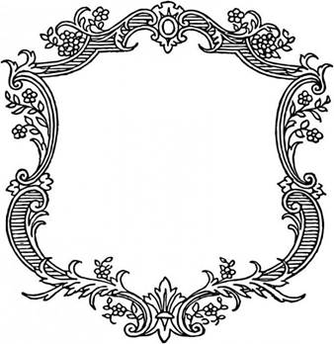

Орнамент характеризуется своей оригинальностью и живописностью. В нем сохранились некоторые мотивы греческого и римского искусства. В орнаментах применяют фигуры полузверей и полулюдей, разнообразные гирлянды цветов, происходит сочетание символического солнца с лилиями и раковинами. Позднее барокко (второй половины XVII в.) характеризуется симметричностью. Оно подражает архитектуре в виде колон, балюстрад и консолек. В это время декор богат, но грузен и величественен.

Орнаментальные мотивы.
Какие у барокко орнаменты и узоры? Кроме классических акантов, орнамент состоит из картушей, раковин, торшеров и цветочных ваз. Есть множество гирлянд, арабесок, рогов изобилия и музыкальных инструментов, которые пышно обрамлены и расположены симметрично.

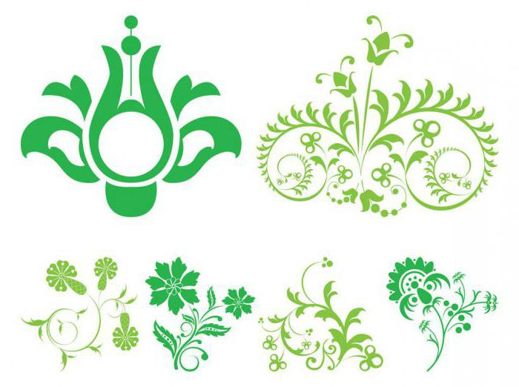

На орнаментах барокко картинки можно увидеть следующие: диковинные цветы необычной формы, веточки и листья растений, снопы с колосьями и множество других рисунков. Их же затем стали располагать на тканях.

Орнамент барокко в государствах Западной Европы.

Какие использовались орнаменты барокко в этот период? Первоначально этот стиль был применен в скульптуре и архитектуре церквей и длительно хранил отдельные черты ренессанса. Наибольший расцвет барокко попадает на середину XVIII в. К этому периоду он охватывает все области художественной деятельности. Стиль вошел в строительство (церковное, гражданское), в изготовление тканей, одежды, оружия и ювелирных украшений. Общая направленность барокко заключается в декоративном убранстве жилища и украшении вещей. Главная цель заключалась в создании мистического великолепия, создании ощущений живой и действующей силы. Это было необходимо для нужд католической церкви. В этом стиле храмы служили прославлению могущества католицизма с помощью архитектуры, скульптуры, живописи и др. Наиболее широко барокко распространилось в тех странах, где были сильны традиции католиков - в Италии, Франции и Испании.



Постепенно этот стиль охватил дворцы королей и знати. Барокко во многих странах пришлось по вкусу монархам, позволяя им возвеличивать свое превосходство. В более упрощенном виде стиль распространился на сельских и городских жителей.

Орнамент барочного стиля в России

Какие орнаменты барокко использовались в России? Во второй половине XVIII в. в России, особенно в мебели, сочетается два стиля: барокко и рококо. В этот период известные архитекторы Ф. Растрелли, С. И. Чевакинский и др. заняты созданием прекрасных дворцов с роскошным убранством для богатых людей Петербурга. Дворцы предстают в величественной красоте: парадные залы, огромные зеркала и окна, обилие осветительных приборов и свечей. Вся мебель замышляется в качестве общего декоративного убранства, которое состоит из резных кресел и консолей. Устанавливается она по бокам помещения. Парадные залы считались центром дворца и обставлялись с особой роскошью, а жилые комнаты были украшены намного скромнее.
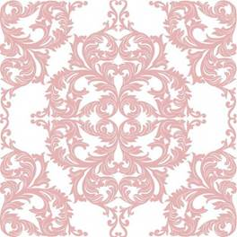

В этом периоде во дворцах ощущалась нехватка предметов интерьера и мебели. Их приходилось перемещать из Зимнего дворца в Летний, что приводило мебель в негодность. Об этом вспоминала Екатерина II в своей переписке.

Применение стиля барокко в декорировании помещений

Основным видом декора становится резьба, которая окрашивалась в несколько оттенков или была позолоченной. Стены обтягивались шелковыми тканями с рисунками в виде цветов. Иногда применялся бархат, который был синего, зеленого или малинового цвета. Такие стены служили прекрасным обрамлением для картин, имеющих позолоченные рамы. Множество зеркал помогало визуально увеличить помещение. В стенах имелись ниши, в которых располагались мраморные или бронзовые скульптуры. Цвета были представлены в ярких оттенках. Самые используемые - синий или белый с использованием золотых и зеленых расцветок.
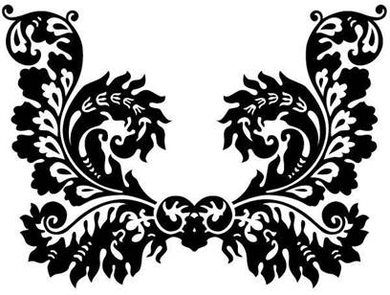

Потолок расписной, с яркой живописью. Были нанесены изображения животных, птиц, фруктов и др.

Мебель в барочном стиле

Какие орнаменты барокко можно было встретить в мебели? В ней присутствовали следующие особенности: Все мебельные фасады лишены прямоугольного контура, что свойственно изделиям стиля ренессанс. В мебели барокко ее поверхности (столешницы) разбиваются узорчатой инкрустацией. Впервые в мебели были применены изогнутые поверхности, которые получились из древесины методом гнутья. В дорогостоящих изделиях такие формы имеют дверцы шкафов, а иногда и боковые стенки комодов. Бордюрная симметрия с правильным орнаментом, которая свойственна готике, заменяется свободным узором. Мебель инкрустируется слоновой костью, медью, черным деревом и др. Для барочного стиля свойственна сложная фигурность таких элементов, как ножки столов, стульев и шкафов. В современной мебели элементы барокко используются редко. Некоторое распространение получили орнаменты растительного характера, которые в упрощенном виде применяются на дверцах шкафов или на столешницах.

Орнаменты в эпоху классицизма

Классицизм (лат. classicus – образцовый) – направление искусства и особого вида художественный стиль, получивший широкое распространение в Европе в XVII – XIX вв. Одной из важнейших черт этого стиля было обращение к античному искусству. В качестве некой опоры при этом выступала эпоха Возрождения. Основным отличием классического орнамента от античного стала гораздо большая элегантность. Кроме того, при украшении предметов быта, оружия, зданий и т.д. орнамент применяется в несколько меньших количествах, чем во времена Древней Греции и Древнего Рима.

Основные мотивы классического орнамента
• Геометрический орнамент часто представлен таким элементом, как меандр. Мастерами используется «ионик», «критская волна» и зигзаг.
• Из растительных мотивов можно выделить листья плюща, дуба, пальметты, кленовый лист, акантовый лист, растения, сгруппированные в гирлянды.
• В зооморфном орнаменте часто используется символ королевской власти лев, морские рыбы и животные, разного рода фантастические звери.
• Антропоморфные мотивы представлены изображением богов и героев. Женские фигуры – это обычно кариатиды, мужские – атланты.
• Часто используются элементы геральдики – военные доспехи, щиты, шлемы, скрещенные оружие с акантами и т.д.

Основные характерные особенности классического орнамента
Во Франции классицизм именовался стилем Людовика XVI. Едва ли не основной вехой развития орнамента этого направления можно считать раскопки городов Помпей (1748) и Геркуланума (1730). После их обнаружения мода на античность буквально захлестнула Европу. Искусство Древней Греции и Рима становится источником вдохновения для многих художников и архитекторов. Однако античные мотивы в орнаментах не копируются полностью. Классицизм, помимо всего прочего, – отражение нового видения мира.
В любом случае, орнамент вновь обретает статичность, яркие и четкие линии. В мотивах очень часто используются круги, овалы, прямоугольники. В узорах сохраняются некоторые элементы барокко и рококо. Однако классический орнамент, в отличие от декоров предыдущих эпох, совершенно лишен излишеств, динамичности, перегруженности деталями. Кроме того, становятся более сдержанными и цвета. В орнаментах все больше начинает преобладать гризайль. Одним из основных мотивов классического декора являются розетки, которые могут быть четырехугольными, овальными или квадратными. Очень часто используются листья аканта, цветы, свивающиеся в гирлянды, лавр. Что касается пальметт, то они становятся узкими, длинными и приобретают спокойные контуры. Среди самых популярных такие мотивы, как факел Гименея, античные урны и алтари, треножники, амуры, дельфины.

Использование классического орнамента в оформлении зданий
В декоре архитектурных элементов периода классицизма нередко используются меандры и овы. Это наглядно доказывает тот факт, что орнамент данного стиля во многом – цитаты и заимствования из оформления греческих и римских зданий. При этом классический декор отличается изяществом и простотой, что, в свою очередь, говорит о его близости скорее к греческому, чем к несколько тяжеловатому римскому стилю. В период популярности классицизма резное оформление стен становится гораздо более простым и строгим. При этом изогнутые элементы выполняются намного более симметричными и сухими. В основе большинства композиций лежат четкие прямые линии.
Очень широко используются резные орнаменты на дверях и простенках. При этом чаще всего применяется несложный греческий мотив – меандр, жемчужник, овы. Иногда используются и римские сюжеты – дельфины, орлы, бараньи головы. Объектом подражания становится реальная природа. В резьбе используется цветы, гирлянды из оливковых и акантовых листьев. Очень популярными в оформлении интерьеров становится рисунок граблей, серпов и плетеных корзин. Оформление интерьеров, выполненных в этом стиле, отличается изяществом и простотой. Панели обычно окрашиваются в не слишком броский жемчужно-серый цвет. При этом в качестве декора используются орнаменты, состоящие из строго симметричных гирлянд.

Текстиль, оформленный классицистическим орнаментом
В декоре тканей того времени часто можно видеть мелкий цветочек россыпью. Иногда встречаются и банты. Идея возврата к природе выражается в применении такого мотива, как садовые инструменты. Одним из самых знаменитых декораторов текстиля того времени считается Филипп де Лассаль. Основной сферой его деятельности были обивочные ткани с изображением куропаток, фазанов и павлинов. Еще дним из излюбленных мотивов этого мастера было изображение зарослей из цветов и птиц среди них. Во всех тканях Лассаля присутствует темно-коричневый тон. От орнамента эпохи Возрождения классический отличается разнообразием техник и богатством материалов, на которых он наносится. В конце XVIII века на смену классицизму приходит новый, более простой, но в то же время помпезный императорский стиль ампир.

